

Regional Distrito Capital

Sistema de Gestión de la Calidad

**EJE DE FORMACION:**

ANALISIS Y DESARROLLO DE SISTEMAS DE INFORMACION

**Proyecto:**

Evaluación a instructores

**Nombre aprendiz  
Moreno González Daniel Alberto  
Cruz Hoyos Eduardo Andrés  
Quintero Correal Andrés Mauricio**

**N° DE FICHA**

**912296**

**FORMACION POR COMPETENCIAS LABORALES**

Centro de gestión de mercados, logística y tecnologías de la información

**SERVICIO NACIONAL DE APRENDIZAJE – SENA**

Bogotá D. C. Marzo

**Proyecto: Sistema de información para gestionar la evaluación de instructores del centro de gestión de mercados logística y tecnologías de la información.**

**Planteamiento: Problemática**

La directiva SENA del CGMLTI debido a la forma actual en la que se realiza la evaluación a instructores ha decidido cambiar la forma en que los estudiantes realicen la evaluación a sus instructores, debido a que esta se realizaban en aulas de una instalación a la cual se citaban los estudiantes y debían llegar para hacer la evaluación en formularios Google drive que pasaban las estadísticas a documentos de Excel, y como quedaba guardada esta información no era de una manera segura o viable, se necesita la aplicación de una base de datos.

**Justificación:**

Para el SENA la realización del proyecto ayudara a la hora de la evaluación teniendo conocimiento en tiempo real de la información y una base de datos para accesibilidad de la misma

**Objetivo general**

* Desarrollar unsistema de información para gestionar la evaluación de instructores del centro de gestión de mercados logística y tecnologías de la información

**Objetivos específicos**

* Realizar un levantamiento de información para descubrir que problemática hay, objetivos, requerimientos.
* Desarrollar los diferentes diagramas a partir del respectivo levantamiento de la información.
* Realizar una base de datos acorde a lo que se desea solucionar
* Realizar una interfaz de proyecto con un diseño representativo de sena

**Impactos:**

Económicos: Reducción de trabajo y horas laborales persona.

Tecnológicos: Se lograra un sistema más accesible para la evaluación a instructores a través de un medio computacional

Social: Este proyecto ayudara a la accesibilidad de los aprendices para el desarrollo de la evaluación evitando desplazamientos.

Ambiental: Ahorro de material físico (papel, lápiz, carpetas y entre otros)

**Requerimientos funcionales: Rol Aprendiz**

|  |  |  |  |
| --- | --- | --- | --- |
| Nº | Requerimiento | Obligatorio | Opcional |
| 1 | Ingreso del aprendiz a la plataforma con Numero de documento y contraseña | X |  |
| 2 | El estudiante debe evaluar a todos los instructores los cuales estén asociados a su ficha | X |  |

**Requerimientos funcionales: Rol Administrador**

|  |  |  |  |
| --- | --- | --- | --- |
| Nº | Requerimiento | Obligatorio | Opcional |
| 1 | Gestionar con horarios, las fechas para la evaluación a instructores | X |  |
| 2 | El administrador podrá ingresar al sistema por medio de internet, y validarse con el sistema de forma usuario-contraseña. | X |  |
| 3 | gestionar la información de los resultados de las evaluaciones | X |  |
| 4 | modificar la actividad o inactividad de un instructor por ficha | X |  |
| 5 | Gestión de cuestionario de la evaluación. | X |  |
| 6 | Consultar información de evaluaciones resueltas por ficha, centro y resultado. | X |  |
| 7 | El administrador podrá enviar correos a los aprendices que falten por presentar el cuestionario a evaluación de instructores. | X |  |
| 9 | El sistema podrá filtrar el resultado de cada instructor para así saber quién fue el de mejor y menor calificación por cada ficha y centro. | X |  |
| 10 | El administrador podrá modificar el cuestionario de preguntas por cada instructor de su ficha correspondiente | X |  |
| 11 | Tener en cuenta el fin de la etapa lectiva de los estudiantes para ver los resultados con su instructor | X |  |
| 12 | Generará un histórico de todas las evaluaciones, para identificar rendimiento por instructor | X |  |

**Requerimientos no-funcionales**

|  |  |  |  |
| --- | --- | --- | --- |
| Nº | Requerimiento | Obligatorio | Opcional |
| 1 | Rendimiento :  El sistema estará en capacidad de dar acceso a todos los usuarios que ingresen simultáneamente y con tiempo de respuesta aceptable | X |  |
| 2 | Disponibilidad:  el sistema debe estar disponible y en línea en 100% del tiempo(24horas / 7dias) para el uso del funcionario, además habilitado a los aprendices en la fecha planteada para la evaluación de instructores | X |  |
| 3 | Facilidad de uso:  El sistema será de uso sencillo e intuitivo para los aprendices al momento de realizar la evaluación, también de fácil adaptación para el funcionario que lo gestione | X |  |
| 4 | Mantenimiento:  el sistema estará complemente documentado, cada uno de los componentes de software que forman parte deberán estar debidamente documentados tanto en el código fuente como en los manuales de administración y de usuario. |  | X |
| 5 | Integración:  El sistema debe integrarse a cualquiera de los navegadores de actualidad, además de las plataformas digitales (Smartphone, Tablet, etc.) |  | X |
| 6 | Copias de seguridad:  El sistema podrá generar copias de seguridad periódicamente de la información que se mantiene en el sistema. Estos están en responsabilidad del administrador del sistema quien deberá crearlos, almacenarlos y recuperar la información en el caso que se pierda información |  | X |
| 7 | Validación de información: El sistema debe validar automáticamente la información que el usuario ingrese, teniendo en cuenta aspectos como: campos obligatorios, longitud de caracteres, tipos de datos, campos vacíos y entre otros. | X |  |

**Fases**

1. Análisis
   * Identificación de necesidades del cliente
   * Definir componentes principales
   * Estudio de viabilidad
   * Definir funciones que realizara el sistema
2. Diseño
   * Producir módulos que presenten características de funcionamiento independiente del sistema.
   * identificar relaciones en cada uno de los elementos del sistema.
   * Modelado del sistema por medio de diagramas UML.
   * Definir la estructura relacional del sistema. (diagrama relacional)
   * Definir algoritmos a utilizar en la fase de desarrollo (diagrama de clases)

**Anexos**   
Análisis y recolección de información: Lista de requerimientos identificados por el cliente

------------------------------------------------------------------------------------------------------------------------------

De acuerdo con la reunión que tuvimos para el tema del aplicativo que se va a diseñar para la evaluación de instructores del centro de Gestión de Mercados y de acuerdo con las tareas asignadas, me permito relacionar los temas importantes que deben contemplarse para su desarrollo.

1.  Ingreso al aplicativo con No. de identificación del aprendiz registrado en Sofía plus

2.  Generación de contraseña y recuperación de la misma en caso de olvido por el aprendiz.

3.  Que se pueda actualizar la base de datos de instructores

4.  Que cuando el aprendiz ingrese al aplicativo con su No. de identificación,  el No. de ficha sea asignado por el cruce de base de datos, es decir que el aprendiz no tenga que digitarlo, porque allí se generan muchos errores.

5. Que al aprendiz le aparezcan los instructores a evaluar, de acuerdo con la programación de la ficha.

6. Que el cuestionario de preguntas  pueda modificarse de acuerdo con los requerimientos del Centro

7. Que a las opciones de respuesta se les pueda asignar un porcentaje

8.  Que se pueda diferenciar entre los instructores, los que son del área técnica y transversal.  Esto debido a  que los instructores transversales son programados en muchas fichas y el No. de aprendices que los evalúa es alto en comparación con los instructores técnicos.

9.  Que en el aplicativo se pueda identificar la coordinación a la cual pertenecen los instructores.  Importante que se contemplen los instructores que son de Bienestar al aprendiz (música, deportes, etc.)

10.  Que  el aplicativo contenga los datos de fecha de inicio y finalización de la etapa lectiva, que es la información que permitirá saber las fichas que deben ser evaluadas en el semestre.

11.  Un módulo de consulta para verificar que "todos" los aprendices de una determinada ficha,  evaluaron todos los instructores.

12.  Un módulo que permita consultar la evaluación de un instructor por No. de cédula

En cuanto a la generación de informes:

1.  Informe por instructor  (numérico y gráfico)

2.  Informe por coordinación  (numérico y gráfico)

3.  Informe consolidado de Centro  (numérico y gráfico)

4.  Mejor instructor técnico del periodo

5.  Mejor instructor transversal del periodo

6.  Instructores con las evaluaciones más bajas (plan de mejoramiento)

7.  Reporte de aprendices por ficha, que no han evaluado a los instructores

8.  Reporte del total  No. de aprendices por ficha que evaluaron los instructores

Con relación a las evaluaciones de los mejores instructores y los de plan de mejoramiento,  el aplicativo debe permitir incluir los parámetros a tener en cuenta para su elección.

Es importante que el aplicativo permita hacer comparativos de la evaluación de los instructores de un semestre a otro y validar el cumplimiento de los planes  de mejoramiento.

-----------------------------------------------------------------------------------------------------------------------------

UML: Diagrama de casos de uso de alto nivel   
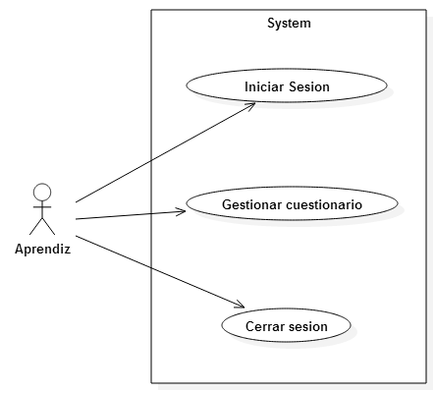

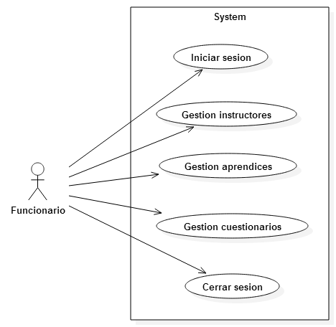

UML: Diagrama de casos de uso extendido: Actor aprendiz

---- Iniciar sesión ----

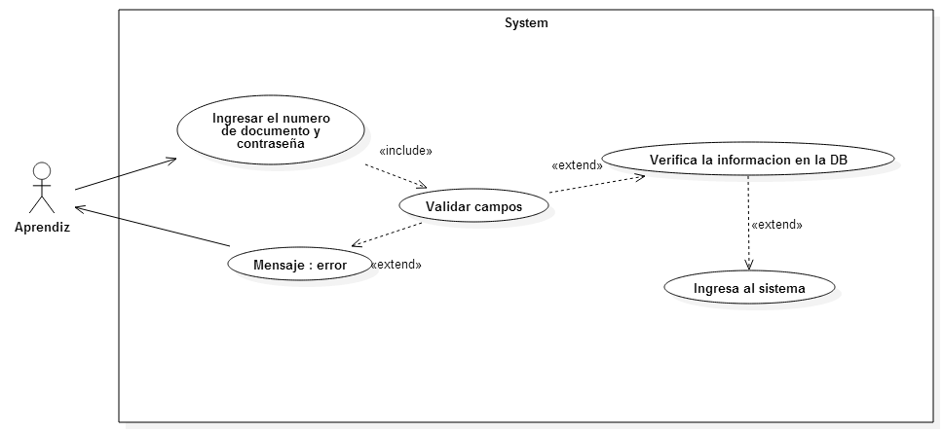

|  |  |  |  |  |  |  |  |  |  |  |  |  |
| --- | --- | --- | --- | --- | --- | --- | --- | --- | --- | --- | --- | --- |
| **CASO DE USO** | | Iniciar sesión | | | | | | | | | CU2 | |
| **Actores** | | Admin, Aprendiz | | | | | | | | | | |
| **Tipo CU** | | Primario | | | | | | | | | | |
| **Referencias** | | Tener asignada una cuenta tener asignada la respectiva contraseña | | | | | | | | | | |
| **Precondición** | | Saberse la contraseña y el usuario para el ingreso | | | | | | | | | | |
| **Pos condición** | | Ingresar al sistema satisfactoriamente Cerrar sesión | | | | | | | | | | |
| **Autor** | | Daniel Alberto Moreno González  Andrés Mauricio Quintero Correal Eduardo Andrés Cruz Hoyos | | | | | **Fecha** | 29 / Mayo / 2015 | | **Versión** | | Beta |
|  | | | | | | | | | | | | |
| **Propósito** | | | | | | | | | | | | |
| Ingresar al sistema | | | | | | | | | | | | |
|  | | | | | | | | | | | | |
| **Resumen** | | | | | | | | | | | | |
| El Admin y el aprendiz deberán usar su respectivo usuario y contraseña correctamente para ingresar al sistema | | | | | | | | | | | | |
|  | | | | | | | | | | | | |
| **Curso Normal (Básico)** | | | | | | | | | | | | |
|  | **ACTOR** | | |  | | **SISTEMA** | | | | | | |
| 1 | Ingresa número de documento y contraseña | | |  | |  | | | | | | |
|  |  | | | 2 | | Valida campos escritos | | | | | | |
|  |  | | | 3 | | Verifica la información en la DB | | | | | | |
|  |  | | | 4 | | Ingresa al sistema | | | | | | |
|  | | | | | | | | | | | | |
| **Cursos Alternos** | | | | | | | | | | | | |
| 2.1 | Mensaje : error al ingresar campos | | | | | | | | | | | |
| 3.1 | Mensaje : no existe usuario | | | | | | | | | | | |
|  | | | | | | | | | | | | |
| **Otros Datos** | | | | | | | | | | | | |
| **Frecuencia esperada** | | | 30 / Hora | | **Rendimiento** | | | | *(100 o más) usuarios simultáneamente* | | | |
| **Importancia** | | | Alta | | **Urgencia** | | | | *Inmediatamente* | | | |
| **Estado** | | | Activo | | **Estabilidad** | | | | *Alta* | | | |
|  | | | | | | | | | | | | |
| **Comentarios** | | | | | | | | | | | | |
| **Sin comentarios.** | | | | | | | | | | | | |

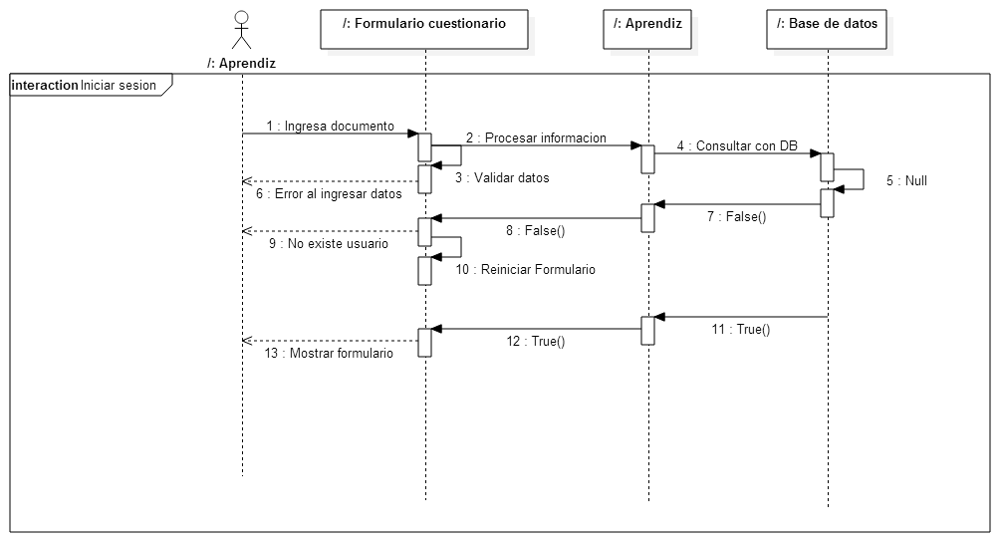

---- Realizar cuestionario ----

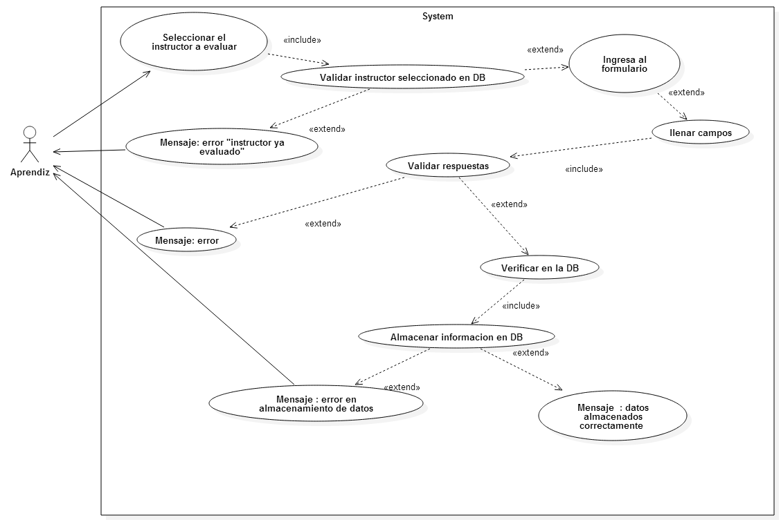

|  |  |  |  |  |  |  |  |  |  |  |
| --- | --- | --- | --- | --- | --- | --- | --- | --- | --- | --- |
| **CASO DE USO** | | Realizar cuestionario | | | | | | | | |
| **Actores** | | Aprendiz | | | | | | | | | | |
| **Tipo CU** | | Primario | | | | | | | | | | |
| **Referencias** | | Haber ingresado correctamente en el sistema | | | | | | | | | | |
| **Precondición** | | Iniciar sesión.  Entrar al sistema.  Tener instructores a evaluar. | | | | | | | | | | |
| **Pos condición** | | Se Realizara el cuestionario exitosamente.  Evaluar a todos los instructores de su ficha.  Cerrar sesión | | | | | | | | | | |
| **Autor** | | Daniel Alberto Moreno González  Andrés Mauricio Quintero Correal Eduardo Andrés Cruz Hoyos | | | | | **Fecha** | 29 / Mayo /2015 | | **Versión** | |
|  | | | | | | | | | | | | |
| **Propósito** | | | | | | | | | | | | |
| Realizar el cuestionario correctamente | | | | | | | | | | | | |
| **Resumen** | | | | | | | | | | | | |
| Cuando el aprendiz ingrese al sistema, seleccionara a un instructor a evaluar y realizara el respectivo cuestionario de cada instructor asociado a su ficha. | | | | | | | | | | | | |
| **Curso Normal (Básico)** | | | | | | | | | | | | |
|  | **ACTOR** | | |  | | **SISTEMA** | | | | | | |
| 1 | Selecciona el instructor a evaluar | | |  | |  | | | | | | |
|  |  | | | 2 | | Validar instructor seleccionado en la DB | | | | | | |
|  |  | | | 3 | | Ingresa al formulario | | | | | | |
| 4 | Realiza cuestionario | | |  | |  | | | | | | |
|  |  | | | 5 | | Valida respuestas | | | | | | |
|  |  | | | 6 | | Verificar información en la DB | | | | | | |
|  |  | | | 7 | | Almacena información en la DB | | | | | | |
|  | | | | | | | | | | | | |
| **Cursos Alternos** | | | | | | | | | | | | |
| 2.1 | Mensaje : Instructor ya evaluado | | | | | | | | | | | |
| 5.1 | Mensaje : error al realizar cuestionario | | | | | | | | | | | |
| 6.1 | Mensaje : error en el tipo de datos a almacenar en la DB | | | | | | | | | | | |
| 7.1 | Mensaje : Datos almacenados correctamente | | | | | | | | | | | |
| 7.2 | Mensaje : Error en almacenamiento de datos | | | | | | | | | | | |
|  | | | | | | | | | | | | |
| **Otros Datos** | | | | | | | | | | | | |
| **Frecuencia esperada** | | | 30/hora | | **Rendimiento** | | | | *Un usuario* | | | |
| **Importancia** | | | Alta | | **Urgencia** | | | | *Media* | | | |
| **Estado** | | | Activo | | **Estabilidad** | | | | *alta* | | | |
| **Comentarios** | | | | | | | | | | | | |
| **Sin comentarios.** | | | | | | | | | | | | |

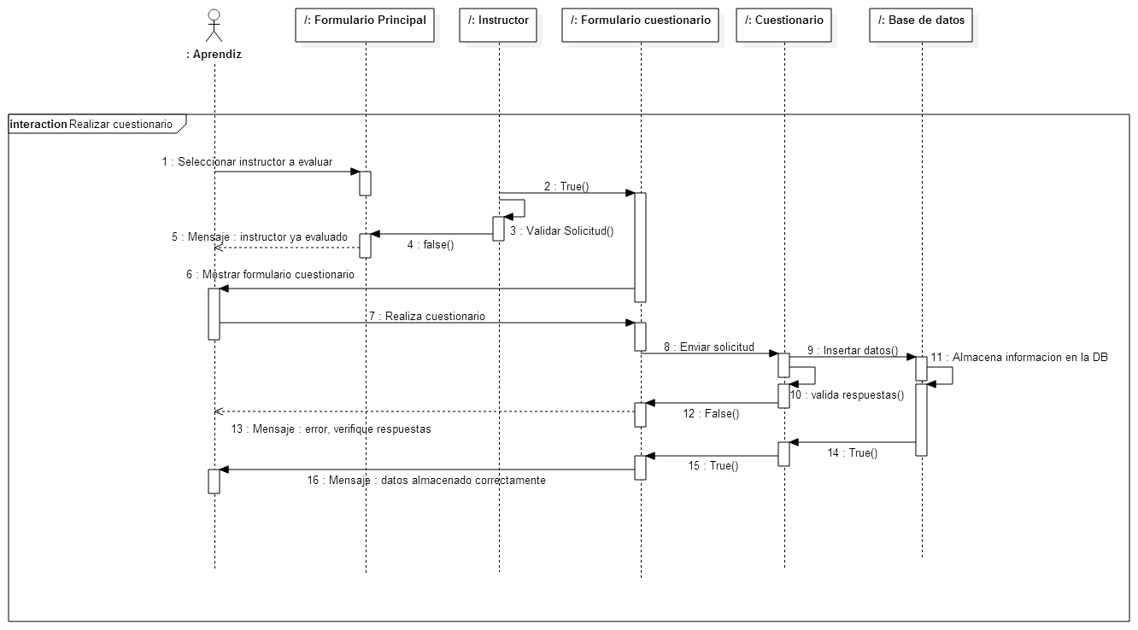

---- Cerrar sesión ----

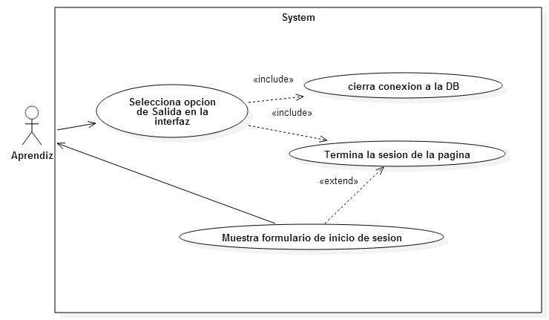

|  |  |  |  |  |  |  |  |  |  |  |  |  |
| --- | --- | --- | --- | --- | --- | --- | --- | --- | --- | --- | --- | --- |
| **CASO DE USO** | | Cerrar sesión | | | | | | | | | CU2 | |
| **Actores** | | Aprendiz | | | | | | | | | | |
| **Tipo CU** | | Primario | | | | | | | | | | |
| **Referencias** | | Tener la cuenta abierta  Haber terminado las acciones | | | | | | | | | | |
| **Precondición** | | Tener su cuenta abierta para cerrarla No tener más acciones a realizar | | | | | | | | | | |
| **Pos-condición** | | Cerrar de buena forma la cuenta | | | | | | | | | | |
| **Autor** | | Daniel Alberto Moreno González  Andrés Mauricio Quintero Correal Eduardo Andrés Cruz Hoyos | | | | | **Fecha** | 29 / Mayo / 2015 | | **Versión** | | Beta |
|  | | | | | | | | | | | | |
| **Propósito** | | | | | | | | | | | | |
| Cerrar sesión | | | | | | | | | | | | |
|  | | | | | | | | | | | | |
| **Resumen** | | | | | | | | | | | | |
| Se espera cerrar sesión correctamente luego de terminar las acciones. | | | | | | | | | | | | |
|  | | | | | | | | | | | | |
| **Curso Normal (Básico)** | | | | | | | | | | | | |
|  | **ACTOR** | | |  | | **SISTEMA** | | | | | | |
| 1 | Cierra sesión | | |  | |  | | | | | | |
|  |  | | | 2 | | Cierra la información a la que se puede acceder con esa cuenta | | | | | | |
|  |  | | |  | |  | | | | | | |
|  | | | | | | | | | | | | |
| **Cursos Alternos** | | | | | | | | | | | | |
| 2.1 | Error al cerrar sesión | | | | | | | | | | | |
|  |  | | | | | | | | | | | |
|  | | | | | | | | | | | | |
| **Otros Datos** | | | | | | | | | | | | |
| **Frecuencia esperada** | | | 30/hora | | **Rendimiento** | | | | *(100 o más) usuarios simultáneamente* | | | |
| **Importancia** | | | Alta | | **Urgencia** | | | | *Inmediatamente* | | | |
| **Estado** | | | Activo | | **Estabilidad** | | | | *Alta* | | | |
|  | | | | | | | | | | | | |
| **Comentarios** | | | | | | | | | | | | |
| **Sin comentarios.** | | | | | | | | | | | | |

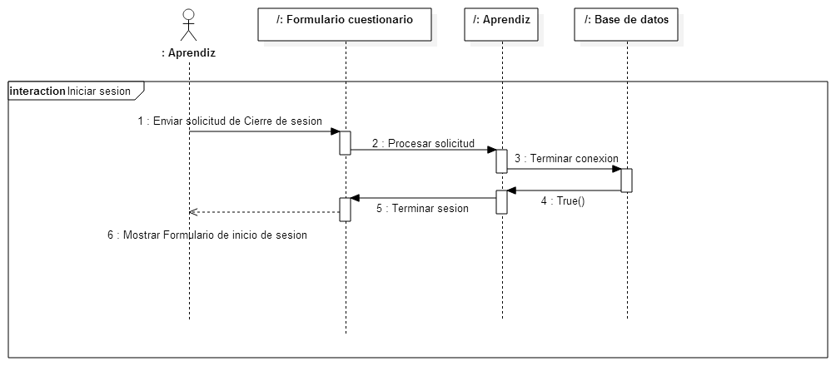

UML: Diagrama de casos de uso extendido: Actor Funcionario

---- Iniciar sesión ----

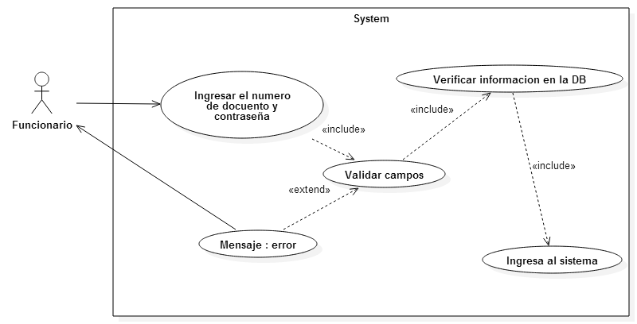

|  |  |  |  |  |  |  |  |  |  |  |  |  |
| --- | --- | --- | --- | --- | --- | --- | --- | --- | --- | --- | --- | --- |
| **CASO DE USO** | | Iniciar sesión | | | | | | | | | CU2 | |
| **Actores** | | Admin, Aprendiz | | | | | | | | | | |
| **Tipo CU** | | Primario | | | | | | | | | | |
| **Referencias** | | Tener asignada una cuenta tener asignada la respectiva contraseña | | | | | | | | | | |
| **Precondición** | | Saberse la contraseña y el usuario para el ingreso | | | | | | | | | | |
| **Pos condición** | | Ingresar al sistema satisfactoriamente Cerrar sesión | | | | | | | | | | |
| **Autor** | | Daniel Alberto Moreno González  Andrés Mauricio Quintero Correal Eduardo Andrés Cruz Hoyos | | | | | **Fecha** | 29 / Mayo / 2015 | | **Versión** | | Beta |
|  | | | | | | | | | | | | |
| **Propósito** | | | | | | | | | | | | |
| Ingresar al sistema | | | | | | | | | | | | |
|  | | | | | | | | | | | | |
| **Resumen** | | | | | | | | | | | | |
| El Admin y el aprendiz deberán usar su respectivo usuario y contraseña correctamente para ingresar al sistema | | | | | | | | | | | | |
|  | | | | | | | | | | | | |
| **Curso Normal (Básico)** | | | | | | | | | | | | |
|  | **ACTOR** | | |  | | **SISTEMA** | | | | | | |
| 1 | Ingresa número de documento y contraseña | | |  | |  | | | | | | |
|  |  | | | 2 | | Valida campos escritos | | | | | | |
|  |  | | | 3 | | Verifica la información en la DB | | | | | | |
|  |  | | | 4 | | Ingresa al sistema | | | | | | |
|  |  | | |  | |  | | | | | | |
|  | | | | | | | | | | | | |
| **Cursos Alternos** | | | | | | | | | | | | |
| 2.1 | Mensaje : error al ingresar campos | | | | | | | | | | | |
| 3.1 | Mensaje : no existe usuario | | | | | | | | | | | |
|  | | | | | | | | | | | | |
| **Otros Datos** | | | | | | | | | | | | |
| **Frecuencia esperada** | | | 30 / Hora | | **Rendimiento** | | | | *(100 o mas) usuarios simultáneamente* | | | |
| **Importancia** | | | Alta | | **Urgencia** | | | | *Inmediatamente* | | | |
| **Estado** | | | Activo | | **Estabilidad** | | | | *Alta* | | | |
|  | | | | | | | | | | | | |
| **Comentarios** | | | | | | | | | | | | |
| **Ninguno** | | | | | | | | | | | | |

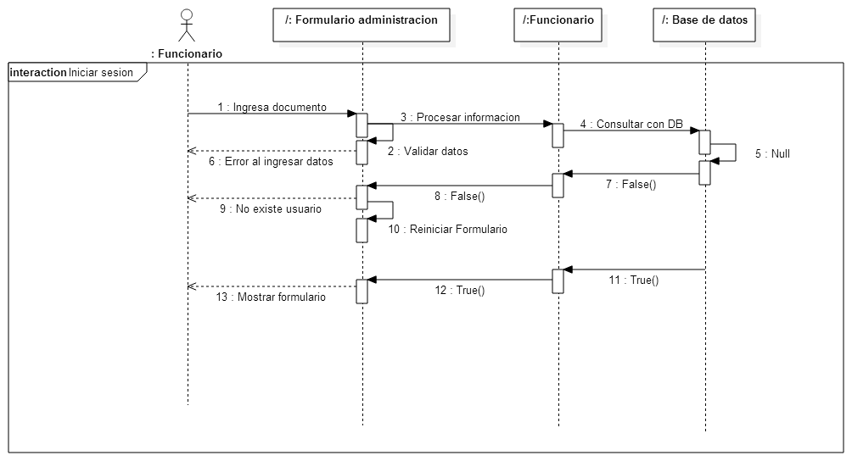

---- Gestión Instructor: Registrar----

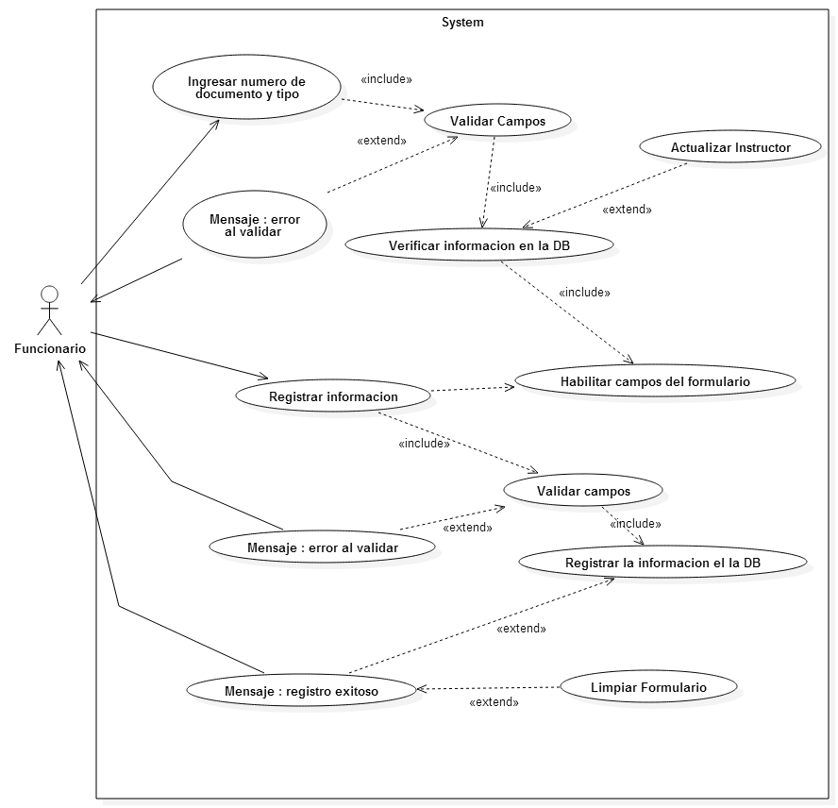

|  |  |  |  |  |  |  |  |  |  |  |  |  |
| --- | --- | --- | --- | --- | --- | --- | --- | --- | --- | --- | --- | --- |
| **CASO DE USO** | | Registro instructor | | | | | | | | | CU2 | |
| **Actores** | | Admin | | | | | | | | | | |
| **Tipo CU** | | Primario | | | | | | | | | | |
| **Referencias** | | Haber ingresado correctamente en el sistema | | | | | | | | | | |
| **Precondición** | | Iniciar sesión.  Entrar al sistema.  Tener datos de instructores a ingresar | | | | | | | | | | |
| **Pos condición** | | Se registrara exitosamente al instructor. Cerrar sesión. | | | | | | | | | | |
| **Autor** | | Daniel Alberto Moreno González  Andrés Mauricio Quintero Correal Eduardo Andrés Cruz Hoyos | | | | | **Fecha** | 29 / Mayo /2015 | | **Versión** | | Beta |
|  | | | | | | | | | | | | |
| **Propósito** | | | | | | | | | | | | |
| Ingresar correctamente un instructor | | | | | | | | | | | | |
|  | | | | | | | | | | | | |
| **Resumen** | | | | | | | | | | | | |
| Al ingresar el administrador podrá seleccionar nuevo registro y agregara un nuevo instructor a la base de datos | | | | | | | | | | | | |
|  | | | | | | | | | | | | |
| **Curso Normal (Básico)** | | | | | | | | | | | | |
|  | **ACTOR** | | |  | | **SISTEMA** | | | | | | |
| 1 | Nuevo registro | | |  | |  | | | | | | |
|  |  | | | 2 | | Ingresar formulario registro | | | | | | |
| 3 | Ingresar información del instructor | | |  | |  | | | | | | |
|  |  | | | 4 | | Validar campos | | | | | | |
|  |  | | | 5 | | Verificar en la base de datos | | | | | | |
|  |  | | | 6 | | Almacenar registro en la base de datos | | | | | | |
|  | | | | | | | | | | | | |
| **Cursos Alternos** | | | | | | | | | | | | |
| 4.1 | Mensaje : error de digitación | | | | | | | | | | | |
| 5.1 | Mensaje : error en el tipo de datos a almacenar en la DB | | | | | | | | | | | |
|  | | | | | | | | | | | | |
| **Otros Datos** | | | | | | | | | | | | |
| **Frecuencia esperada** | | | 30/día | | **Rendimiento** | | | | *Un usuario* | | | |
| **Importancia** | | | Alta | | **Urgencia** | | | | *Media* | | | |
| **Estado** | | | Activo | | **Estabilidad** | | | | *alta* | | | |
|  | | | | | | | | | | | | |
| **Comentarios** | | | | | | | | | | | | |
| **Ninguno** | | | | | | | | | | | | |

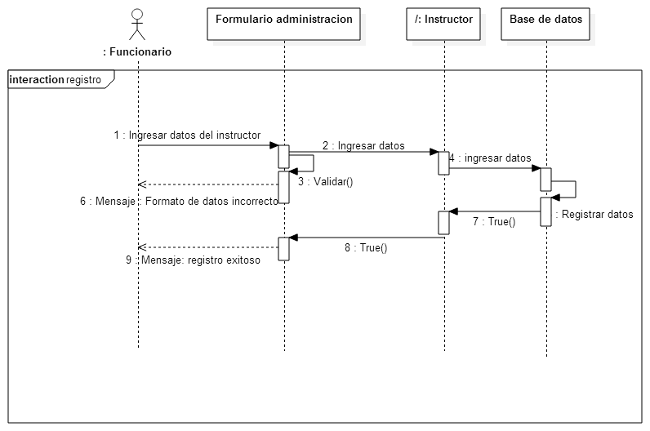

---- Gestión Instructor: Consultar----

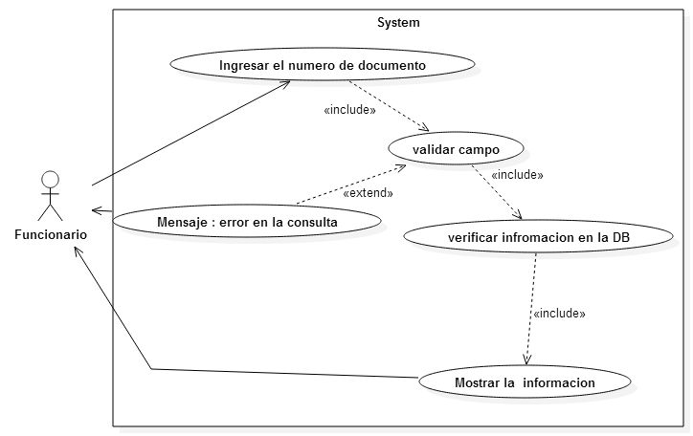

|  |  |  |  |  |  |  |  |  |  |  |  |  |
| --- | --- | --- | --- | --- | --- | --- | --- | --- | --- | --- | --- | --- |
| **CASO DE USO** | | Consulta instructor | | | | | | | | | CU2 | |
| **Actores** | | Admin | | | | | | | | | | |
| **Tipo CU** | | Primario | | | | | | | | | | |
| **Referencias** | | Haber ingresado correctamente en el sistema | | | | | | | | | | |
| **Precondición** | | Iniciar sesión.  Entrar al sistema.  Tener instructores a consultar | | | | | | | | | | |
| **Pos condición** | | Se consultó exitosamente al instructor. Cerrar sesión. | | | | | | | | | | |
| **Autor** | | Daniel Alberto Moreno González  Andrés Mauricio Quintero Correal Eduardo Andrés Cruz Hoyos | | | | | **Fecha** | 29 / Mayo /2015 | | **Versión** | | Beta |
|  | | | | | | | | | | | | |
| **Propósito** | | | | | | | | | | | | |
| Consultar correctamente un instructor | | | | | | | | | | | | |
|  | | | | | | | | | | | | |
| **Resumen** | | | | | | | | | | | | |
| Al ingresar el administrador podrá seleccionar una nueva consulta y buscara un instructor en la base de datos | | | | | | | | | | | | |
|  | | | | | | | | | | | | |
| **Curso Normal (Básico)** | | | | | | | | | | | | |
|  | **ACTOR** | | |  | | **SISTEMA** | | | | | | |
| 1 | Nueva consulta | | |  | |  | | | | | | |
|  |  | | | 2 | | Ingresar formulario consulta | | | | | | |
| 3 | Ingresar código instructor | | |  | |  | | | | | | |
|  |  | | | 4 | | Validar campos | | | | | | |
|  |  | | | 5 | | Verificar en la base de datos | | | | | | |
|  |  | | | 6 | | Mostrar registro | | | | | | |
| **Cursos Alternos** | | | | | | | | | | | | |
| 4.1 | Mensaje : error de digitación | | | | | | | | | | | |
| 5.1 | Mensaje : error en el tipo de datos a almacenar en la DB | | | | | | | | | | | |
| 6.1 | Mensaje : Registro no encontrado | | | | | | | | | | | |
|  | | | | | | | | | | | | |
| **Otros Datos** | | | | | | | | | | | | |
| **Frecuencia esperada** | | | 30/día | | **Rendimiento** | | | | *Un usuario* | | | |
| **Importancia** | | | Alta | | **Urgencia** | | | | *Media* | | | |
| **Estado** | | | Activo | | **Estabilidad** | | | | *alta* | | | |
|  | | | | | | | | | | | | |
| **Comentarios** | | | | | | | | | | | | |
| **Ninguno** | | | | | | | | | | | | |

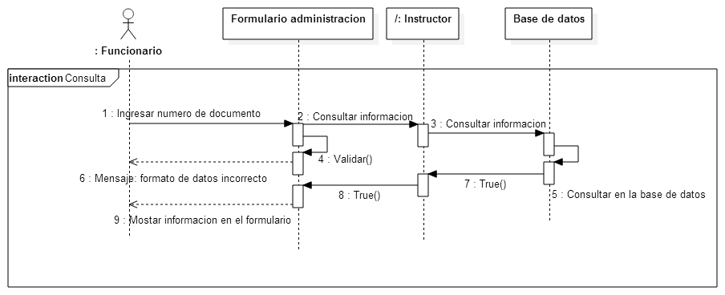

---- Gestión Instructor: Modificar ----

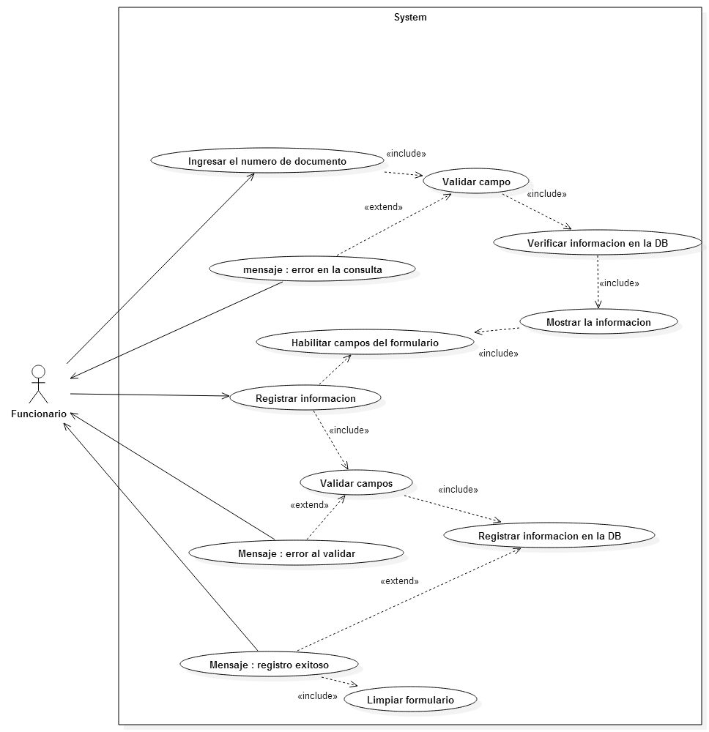

|  |  |  |  |  |  |  |  |  |  |  |  |  |
| --- | --- | --- | --- | --- | --- | --- | --- | --- | --- | --- | --- | --- |
| **CASO DE USO** | | Modificar instructor | | | | | | | | | CU2 | |
| **Actores** | | Admin | | | | | | | | | | |
| **Tipo CU** | | Primario | | | | | | | | | | |
| **Referencias** | | Haber ingresado correctamente en el sistema | | | | | | | | | | |
| **Precondición** | | Iniciar sesión.  Entrar al sistema.  Tener instructores a modificar  Haber consultado al instructor | | | | | | | | | | |
| **Pos condición** | | Se modificó exitosamente al instructor. Cerrar sesión. | | | | | | | | | | |
| **Autor** | | Daniel Alberto Moreno González  Andrés Mauricio Quintero Correal Eduardo Andrés Cruz Hoyos | | | | | **Fecha** | 29 / Mayo /2015 | | **Versión** | | Beta |
|  | | | | | | | | | | | | |
| **Propósito** | | | | | | | | | | | | |
| Modificar correctamente un instructor | | | | | | | | | | | | |
|  | | | | | | | | | | | | |
| **Resumen** | | | | | | | | | | | | |
| Al ingresar el administrador podrá modificar un dato que consulte en la base de datos | | | | | | | | | | | | |
|  | | | | | | | | | | | | |
| **Curso Normal (Básico)** | | | | | | | | | | | | |
|  | **ACTOR** | | |  | | **SISTEMA** | | | | | | |
| 1 | Modificar dato | | |  | |  | | | | | | |
|  |  | | | 2 | | Validar campos | | | | | | |
|  |  | | | 3 | | Verificar en la base de datos | | | | | | |
|  |  | | | 4 | | Mostrar nueva información | | | | | | |
|  | | | | | | | | | | | | |
| **Cursos Alternos** | | | | | | | | | | | | |
| 2.1 | Mensaje : error de digitación | | | | | | | | | | | |
| 3.1 | Mensaje : error en el tipo de datos a almacenar en la DB (dato no modificado) | | | | | | | | | | | |
|  | | | | | | | | | | | | |
| **Otros Datos** | | | | | | | | | | | | |
| **Frecuencia esperada** | | | 30/día | | **Rendimiento** | | | | *Un usuario* | | | |
| **Importancia** | | | Alta | | **Urgencia** | | | | *Media* | | | |
| **Estado** | | | Activo | | **Estabilidad** | | | | *alta* | | | |
|  | | | | | | | | | | | | |
| **Comentarios** | | | | | | | | | | | | |
| **Ninguno** | | | | | | | | | | | | |

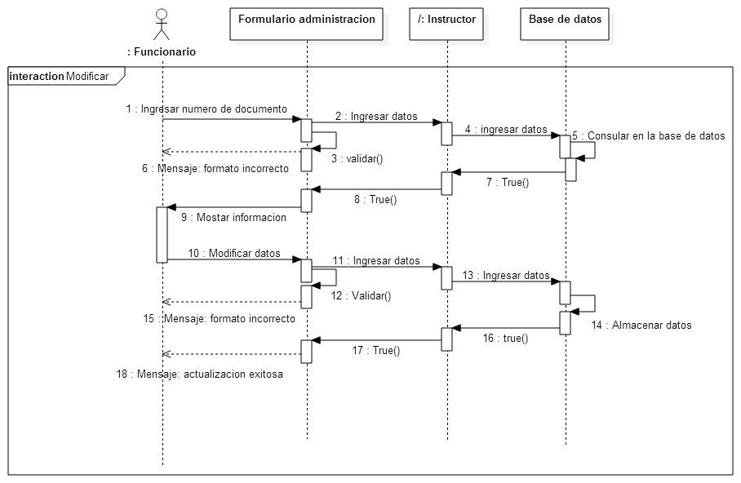

---- Gestión aprendices: Registrar----

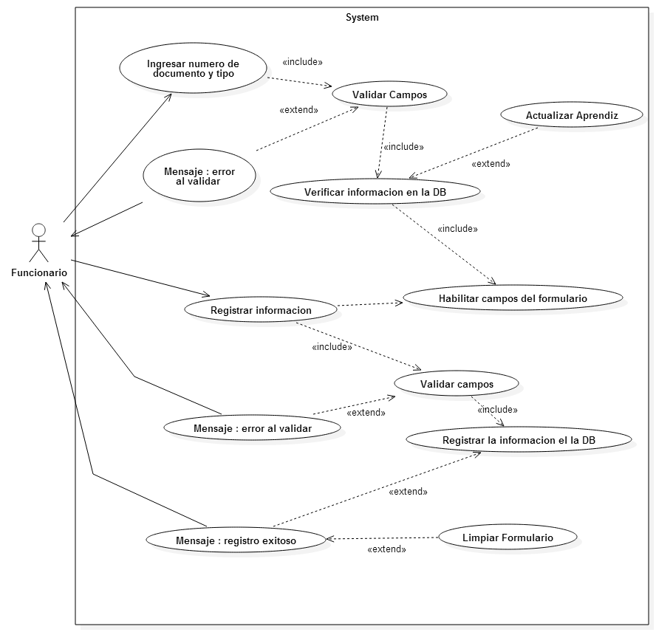

|  |  |  |  |  |  |  |  |  |  |  |  |  |
| --- | --- | --- | --- | --- | --- | --- | --- | --- | --- | --- | --- | --- |
| **CASO DE USO** | | Registro aprendiz | | | | | | | | | CU2 | |
| **Actores** | | Admin | | | | | | | | | | |
| **Tipo CU** | | Primario | | | | | | | | | | |
| **Referencias** | | Haber ingresado correctamente en el sistema | | | | | | | | | | |
| **Precondición** | | Iniciar sesión.  Entrar al sistema.  Tener datos de aprendices a ingresar | | | | | | | | | | |
| **Pos condición** | | Se registrara exitosamente al aprendiz. Cerrar sesión. | | | | | | | | | | |
| **Autor** | | Daniel Alberto Moreno González  Andrés Mauricio Quintero Correal Eduardo Andrés Cruz Hoyos | | | | | **Fecha** | 29 / Mayo /2015 | | **Versión** | | Beta |
|  | | | | | | | | | | | | |
| **Propósito** | | | | | | | | | | | | |
| Ingresar correctamente un aprendiz | | | | | | | | | | | | |
|  | | | | | | | | | | | | |
| **Resumen** | | | | | | | | | | | | |
| Al ingresar el administrador podrá seleccionar nuevo registro y agregara un nuevo aprendiz a la base de datos | | | | | | | | | | | | |
|  | | | | | | | | | | | | |
| **Curso Normal (Básico)** | | | | | | | | | | | | |
|  | **ACTOR** | | |  | | **SISTEMA** | | | | | | |
| 1 | Nuevo registro | | |  | |  | | | | | | |
|  |  | | | 2 | | Ingresar formulario registro | | | | | | |
| 3 | Ingresar información del aprendiz | | |  | |  | | | | | | |
|  |  | | | 4 | | Validar campos | | | | | | |
|  |  | | | 5 | | Verificar en la base de datos | | | | | | |
|  |  | | | 6 | | Almacenar registro en la base de datos | | | | | | |
|  | | | | | | | | | | | | |
| **Cursos Alternos** | | | | | | | | | | | | |
| 4.1 | Mensaje : error de digitación | | | | | | | | | | | |
| 5.1 | Mensaje : error en el tipo de datos a almacenar en la DB | | | | | | | | | | | |
|  | | | | | | | | | | | | |
| **Otros Datos** | | | | | | | | | | | | |
| **Frecuencia esperada** | | | 30/día | | **Rendimiento** | | | | *Un usuario* | | | |
| **Importancia** | | | Alta | | **Urgencia** | | | | *Media* | | | |
| **Estado** | | | Activo | | **Estabilidad** | | | | *alta* | | | |
|  | | | | | | | | | | | | |
| **Comentarios** | | | | | | | | | | | | |
| **Ninguno** | | | | | | | | | | | | |

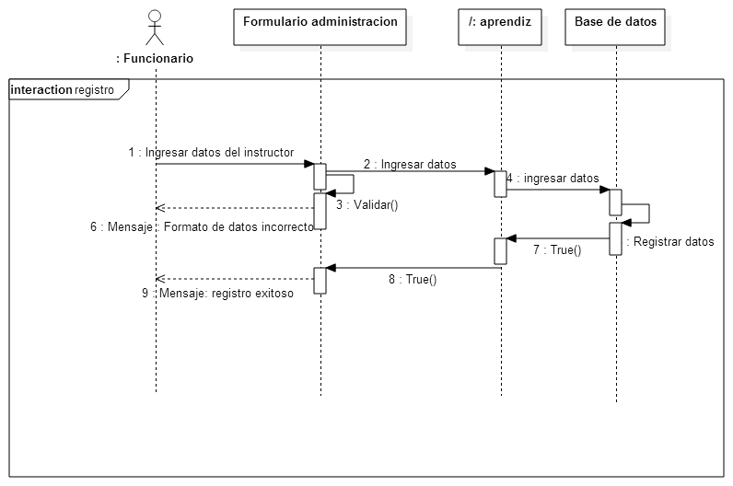

---- Gestión aprendices: Consultar----



|  |  |  |  |  |  |  |  |  |  |  |  |  |
| --- | --- | --- | --- | --- | --- | --- | --- | --- | --- | --- | --- | --- |
| **CASO DE USO** | | Consulta aprendiz | | | | | | | | | CU2 | |
| **Actores** | | Admin | | | | | | | | | | |
| **Tipo CU** | | Primario | | | | | | | | | | |
| **Referencias** | | Haber ingresado correctamente en el sistema | | | | | | | | | | |
| **Precondición** | | Iniciar sesión.  Entrar al sistema.  Tener aprendices a consultar | | | | | | | | | | |
| **Pos condición** | | Se consultó exitosamente al aprendiz. Cerrar sesión. | | | | | | | | | | |
| **Autor** | | Daniel Alberto Moreno González  Andrés Mauricio Quintero Correal Eduardo Andrés Cruz Hoyos | | | | | **Fecha** | 29 / Mayo /2015 | | **Versión** | | Beta |
|  | | | | | | | | | | | | |
| **Propósito** | | | | | | | | | | | | |
| Consultar correctamente un aprendiz | | | | | | | | | | | | |
|  | | | | | | | | | | | | |
| **Resumen** | | | | | | | | | | | | |
| Al ingresar el administrador podrá seleccionar una nueva consulta y buscara un aprendiz en la base de datos | | | | | | | | | | | | |
|  | | | | | | | | | | | | |
| **Curso Normal (Básico)** | | | | | | | | | | | | |
|  | **ACTOR** | | |  | | **SISTEMA** | | | | | | |
| 1 | Nueva consulta | | |  | |  | | | | | | |
|  |  | | | 2 | | Ingresar formulario consulta | | | | | | |
| 3 | Ingresar código aprendiz | | |  | |  | | | | | | |
|  |  | | | 4 | | Validar campos | | | | | | |
|  |  | | | 5 | | Verificar en la base de datos | | | | | | |
|  |  | | | 6 | | Mostrar registro | | | | | | |
|  | | | | | | | | | | | | |
| **Cursos Alternos** | | | | | | | | | | | | |
| 4.1 | Mensaje : error de digitación | | | | | | | | | | | |
| 5.1 | Mensaje : error en el tipo de datos a almacenar en la DB | | | | | | | | | | | |
| 6.1 | Mensaje : Registro no encontrado | | | | | | | | | | | |
|  | | | | | | | | | | | | |
| **Otros Datos** | | | | | | | | | | | | |
| **Frecuencia esperada** | | | 30/día | | **Rendimiento** | | | | *Un usuario* | | | |
| **Importancia** | | | Alta | | **Urgencia** | | | | *Media* | | | |
| **Estado** | | | Activo | | **Estabilidad** | | | | *alta* | | | |
|  | | | | | | | | | | | | |
| **Comentarios** | | | | | | | | | | | | |
| **Ninguno** | | | | | | | | | | | | |

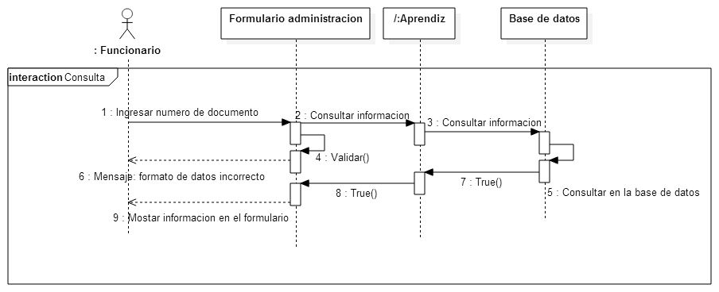

---- Gestión aprendices: Modificar ----



|  |  |  |  |  |  |  |  |  |  |  |  |  |
| --- | --- | --- | --- | --- | --- | --- | --- | --- | --- | --- | --- | --- |
| **CASO DE USO** | | Modificar aprendiz | | | | | | | | | CU2 | |
| **Actores** | | Admin | | | | | | | | | | |
| **Tipo CU** | | Primario | | | | | | | | | | |
| **Referencias** | | Haber ingresado correctamente en el sistema | | | | | | | | | | |
| **Precondición** | | Iniciar sesión.  Entrar al sistema.  Tener aprendices a modificar  Haber consultado al aprendiz | | | | | | | | | | |
| **Pos condición** | | Se modificó exitosamente al aprendiz. Cerrar sesión. | | | | | | | | | | |
| **Autor** | | Daniel Alberto Moreno González  Andrés Mauricio Quintero Correal Eduardo Andrés Cruz Hoyos | | | | | **Fecha** | 29 / Mayo /2015 | | **Versión** | | Beta |
|  | | | | | | | | | | | | |
| **Propósito** | | | | | | | | | | | | |
| Modificar correctamente un aprendiz | | | | | | | | | | | | |
|  | | | | | | | | | | | | |
| **Resumen** | | | | | | | | | | | | |
| Al ingresar el administrador podrá modificar un dato que consulte en la base de datos | | | | | | | | | | | | |
|  | | | | | | | | | | | | |
| **Curso Normal (Básico)** | | | | | | | | | | | | |
|  | **ACTOR** | | |  | | **SISTEMA** | | | | | | |
| 1 | Modificar dato | | |  | |  | | | | | | |
|  |  | | | 2 | | Validar campos | | | | | | |
|  |  | | | 3 | | Verificar en la base de datos | | | | | | |
|  |  | | | 4 | | Mostrar nueva información | | | | | | |
|  | | | | | | | | | | | | |
| **Cursos Alternos** | | | | | | | | | | | | |
| 2.1 | Mensaje : error de digitación | | | | | | | | | | | |
| 3.1 | Mensaje : error en el tipo de datos a almacenar en la DB (dato no modificado) | | | | | | | | | | | |
|  | | | | | | | | | | | | |
| **Otros Datos** | | | | | | | | | | | | |
| **Frecuencia esperada** | | | 30/día | | **Rendimiento** | | | | *Un usuario* | | | |
| **Importancia** | | | Alta | | **Urgencia** | | | | *Media* | | | |
| **Estado** | | | Activo | | **Estabilidad** | | | | *alta* | | | |
|  | | | | | | | | | | | | |
| **Comentarios** | | | | | | | | | | | | |
| **Ninguno** | | | | | | | | | | | | |

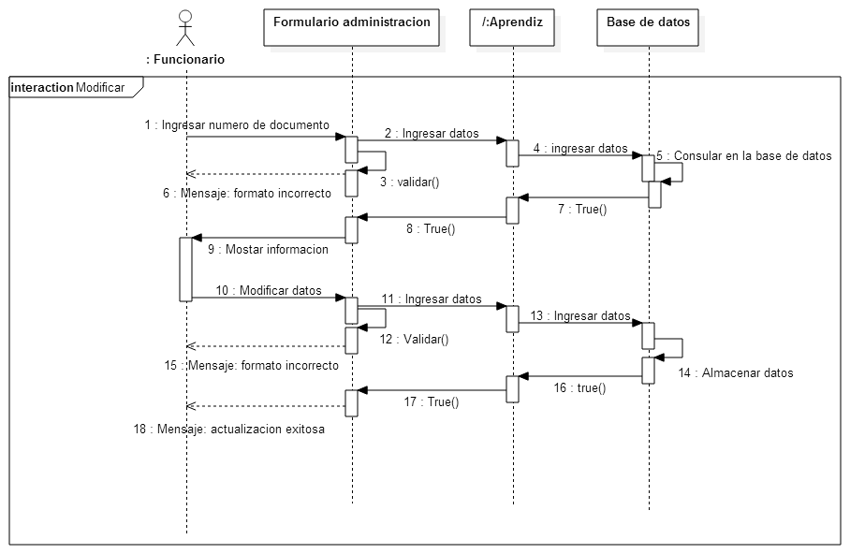

---- Gestión cuestionarios: Registrar----

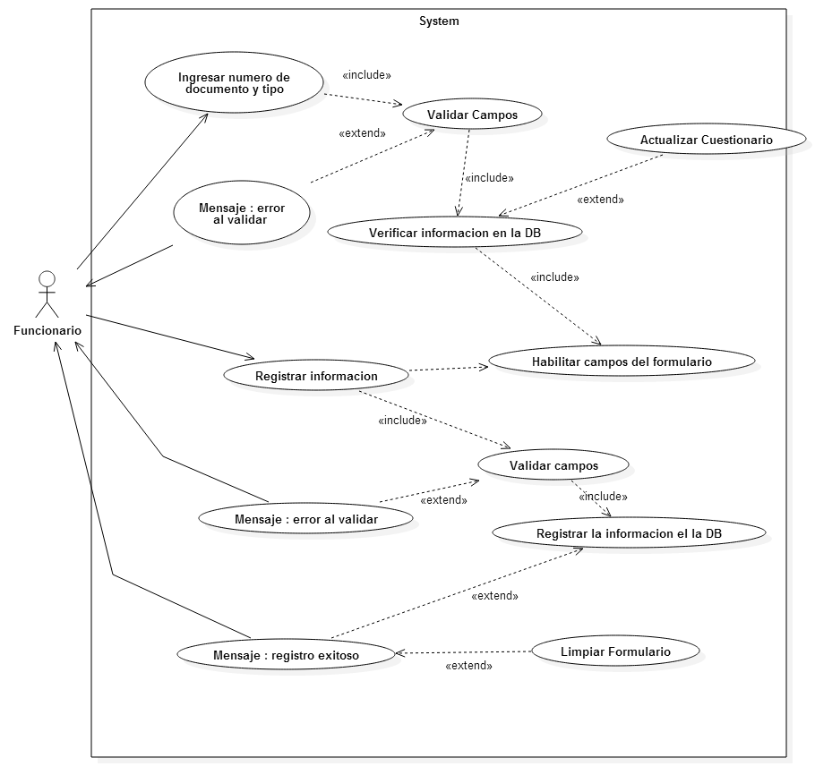

|  |  |  |  |  |  |  |  |  |  |  |  |  |
| --- | --- | --- | --- | --- | --- | --- | --- | --- | --- | --- | --- | --- |
| **CASO DE USO** | | Registro evaluación | | | | | | | | | CU2 | |
| **Actores** | | Admin | | | | | | | | | | |
| **Tipo CU** | | Primario | | | | | | | | | | |
| **Referencias** | | Haber ingresado correctamente en el sistema | | | | | | | | | | |
| **Precondición** | | Iniciar sesión.  Entrar al sistema.  Tener evaluaciones a ingresar | | | | | | | | | | |
| **Pos condición** | | Se registrara exitosamente una evaluación. Cerrar sesión. | | | | | | | | | | |
| **Autor** | | Daniel Alberto Moreno González  Andrés Mauricio Quintero Correal Eduardo Andrés Cruz Hoyos | | | | | **Fecha** | 29 / Mayo /2015 | | **Versión** | | Beta |
|  | | | | | | | | | | | | |
| **Propósito** | | | | | | | | | | | | |
| Ingresar correctamente una evaluación | | | | | | | | | | | | |
|  | | | | | | | | | | | | |
| **Resumen** | | | | | | | | | | | | |
| Al ingresar el administrador podrá seleccionar nueva evaluación y agregarla en la base de datos | | | | | | | | | | | | |
|  | | | | | | | | | | | | |
| **Curso Normal (Básico)** | | | | | | | | | | | | |
|  | **ACTOR** | | |  | | **SISTEMA** | | | | | | |
| 1 | Nueva evaluación | | |  | |  | | | | | | |
|  |  | | | 2 | | Ingresar formulario registro | | | | | | |
| 3 | Ingresar nueva evaluación | | |  | |  | | | | | | |
|  |  | | | 4 | | Validar campos | | | | | | |
|  |  | | | 5 | | Validar tipos de respuesta | | | | | | |
|  |  | | | 6 | | Verificar en la base de datos | | | | | | |
|  |  | | | 7 | | Almacenar registro en la base de datos | | | | | | |
|  | | | | | | | | | | | | |
| **Cursos Alternos** | | | | | | | | | | | | |
| 4.1 | Mensaje : error de digitación | | | | | | | | | | | |
| 5.1 | Mensaje : error en el tipo de datos a almacenar en la DB | | | | | | | | | | | |
|  | | | | | | | | | | | | |
| **Otros Datos** | | | | | | | | | | | | |
| **Frecuencia esperada** | | | 30/día | | **Rendimiento** | | | | *Un usuario* | | | |
| **Importancia** | | | Alta | | **Urgencia** | | | | *Media* | | | |
| **Estado** | | | Activo | | **Estabilidad** | | | | *alta* | | | |
|  | | | | | | | | | | | | |
| **Comentarios** | | | | | | | | | | | | |
| **Ninguno** | | | | | | | | | | | | |

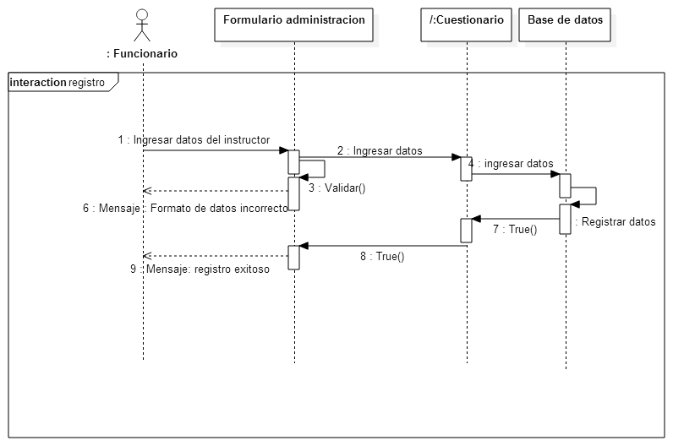

---- Gestión cuestionarios: Consultar ----



|  |  |  |  |  |  |  |  |  |  |  |  |  |
| --- | --- | --- | --- | --- | --- | --- | --- | --- | --- | --- | --- | --- |
| **CASO DE USO** | | Consulta evaluación | | | | | | | | | CU2 | |
| **Actores** | | Admin | | | | | | | | | | |
| **Tipo CU** | | Primario | | | | | | | | | | |
| **Referencias** | | Haber ingresado correctamente en el sistema | | | | | | | | | | |
| **Precondición** | | Iniciar sesión.  Entrar al sistema.  Tener evaluaciones a consultar | | | | | | | | | | |
| **Pos condición** | | Se consultó exitosamente la evaluación. Cerrar sesión. | | | | | | | | | | |
| **Autor** | | Daniel Alberto Moreno González  Andrés Mauricio Quintero Correal Eduardo Andrés Cruz Hoyos | | | | | **Fecha** | 29 / Mayo /2015 | | **Versión** | | Beta |
|  | | | | | | | | | | | | |
| **Propósito** | | | | | | | | | | | | |
| Consultar correctamente una evaluación | | | | | | | | | | | | |
|  | | | | | | | | | | | | |
| **Resumen** | | | | | | | | | | | | |
| Al ingresar el administrador podrá seleccionar una nueva consulta y buscara una evaluación en la base de datos | | | | | | | | | | | | |
|  | | | | | | | | | | | | |
| **Curso Normal (Básico)** | | | | | | | | | | | | |
|  | **ACTOR** | | |  | | **SISTEMA** | | | | | | |
| 1 | Nueva consulta | | |  | |  | | | | | | |
|  |  | | | 2 | | Ingresar formulario consulta | | | | | | |
| 3 | Ingresar código evaluación | | |  | |  | | | | | | |
|  |  | | | 4 | | Validar campos | | | | | | |
|  |  | | | 5 | | Verificar en la base de datos | | | | | | |
|  |  | | | 6 | | Mostrar registro | | | | | | |
|  | | | | | | | | | | | | |
| **Cursos Alternos** | | | | | | | | | | | | |
| 4.1 | Mensaje : error de digitación | | | | | | | | | | | |
| 5.1 | Mensaje : error en el tipo de datos a almacenar en la DB | | | | | | | | | | | |
| 6.1 | Mensaje : Registro no encontrado | | | | | | | | | | | |
|  | | | | | | | | | | | | |
| **Otros Datos** | | | | | | | | | | | | |
| **Frecuencia esperada** | | | 30/día | | **Rendimiento** | | | | *Un usuario* | | | |
| **Importancia** | | | Alta | | **Urgencia** | | | | *Media* | | | |
| **Estado** | | | Activo | | **Estabilidad** | | | | *alta* | | | |
| **Comentarios** | | | | | | | | | | | | |
| **Ninguno** | | | | | | | | | | | | |

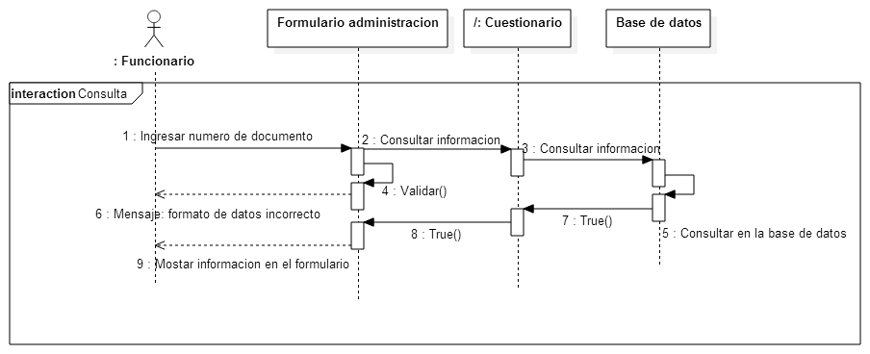

---- Gestión cuestionarios: Modificar ----

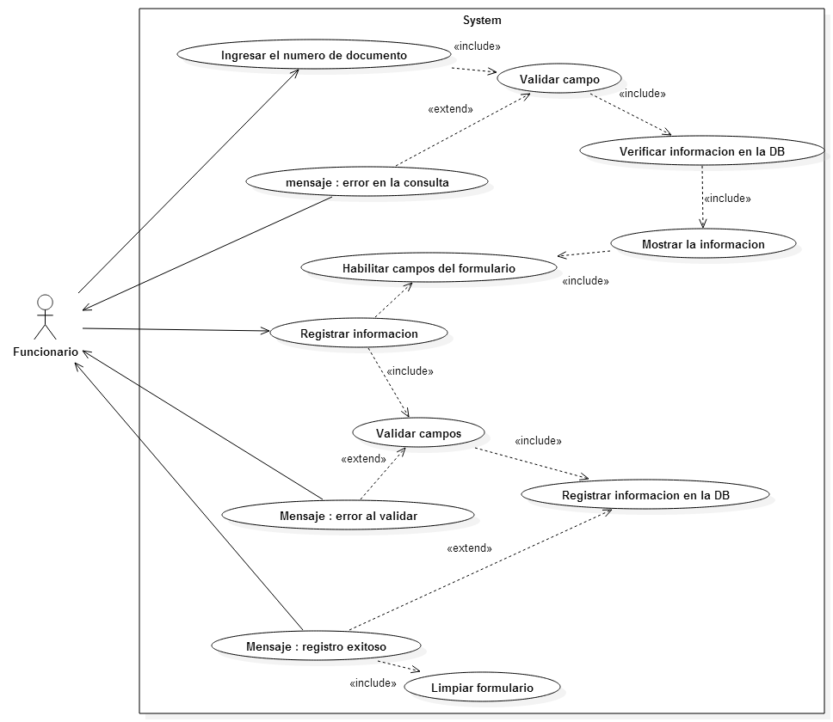

|  |  |  |  |  |  |  |  |  |  |  |  |  |
| --- | --- | --- | --- | --- | --- | --- | --- | --- | --- | --- | --- | --- |
| **CASO DE USO** | | Modificar evaluación | | | | | | | | | CU2 | |
| **Actores** | | Admin | | | | | | | | | | |
| **Tipo CU** | | Primario | | | | | | | | | | |
| **Referencias** | | Haber ingresado correctamente en el sistema | | | | | | | | | | |
| **Precondición** | | Iniciar sesión.  Entrar al sistema.  Tener evaluaciones a modificar  Haber consultado la evaluación | | | | | | | | | | |
| **Pos condición** | | Se modificó exitosamente la evaluación. Cerrar sesión. | | | | | | | | | | |
| **Autor** | | Daniel Alberto Moreno González  Andrés Mauricio Quintero Correal Eduardo Andrés Cruz Hoyos | | | | | **Fecha** | 29 / Mayo /2015 | | **Versión** | | Beta |
|  | | | | | | | | | | | | |
| **Propósito** | | | | | | | | | | | | |
| Modificar correctamente una evaluación | | | | | | | | | | | | |
|  | | | | | | | | | | | | |
| **Resumen** | | | | | | | | | | | | |
| Al ingresar el administrador podrá modificar un dato que consulte en la base de datos | | | | | | | | | | | | |
|  | | | | | | | | | | | | |
| **Curso Normal (Básico)** | | | | | | | | | | | | |
|  | **ACTOR** | | |  | | **SISTEMA** | | | | | | |
| 1 | Modificar dato | | |  | |  | | | | | | |
|  |  | | | 2 | | Validar campos | | | | | | |
|  |  | | | 3 | | Verificar en la base de datos | | | | | | |
|  |  | | | 4 | | Mostrar nueva información | | | | | | |
|  | | | | | | | | | | | | |
| **Cursos Alternos** | | | | | | | | | | | | |
| 2.1 | Mensaje : error de digitación | | | | | | | | | | | |
| 3.1 | Mensaje : error en el tipo de datos a almacenar en la DB (dato no modificado) | | | | | | | | | | | |
|  | | | | | | | | | | | | |
| **Otros Datos** | | | | | | | | | | | | |
| **Frecuencia esperada** | | | 30/día | | **Rendimiento** | | | | *Un usuario* | | | |
| **Importancia** | | | Alta | | **Urgencia** | | | | *Media* | | | |
| **Estado** | | | Activo | | **Estabilidad** | | | | *alta* | | | |
|  | | | | | | | | | | | | |
| **Comentarios** | | | | | | | | | | | | |
| **Ninguno** | | | | | | | | | | | | |

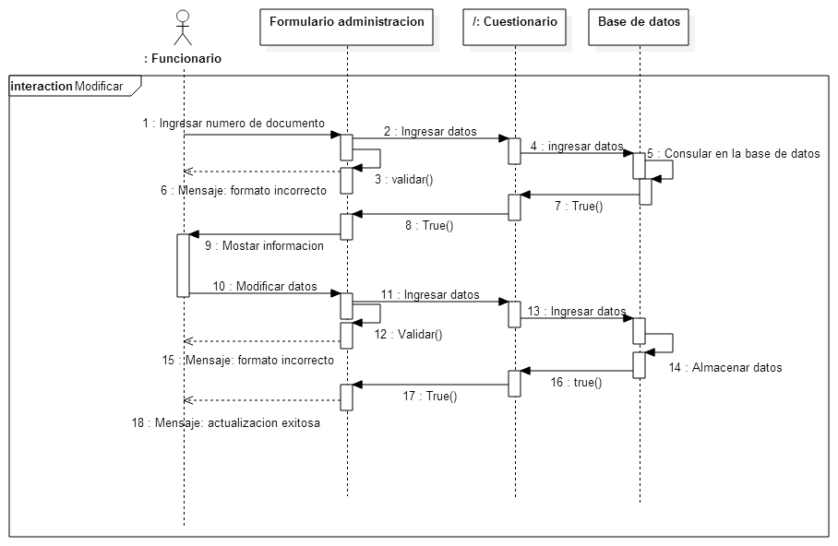

---- Cerrar sesión ----

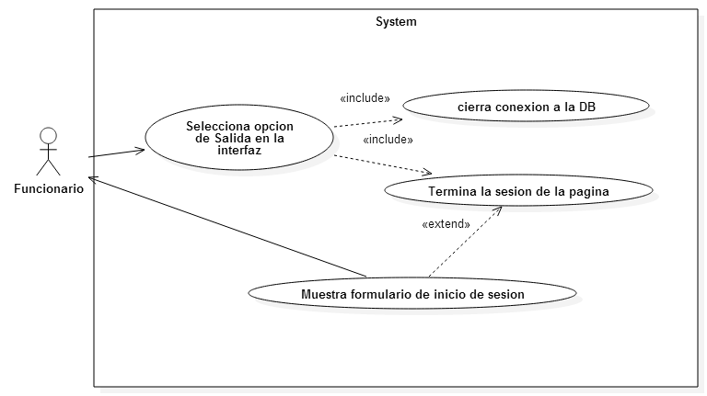

|  |  |  |  |  |  |  |  |  |  |  |  |  |
| --- | --- | --- | --- | --- | --- | --- | --- | --- | --- | --- | --- | --- |
| **CASO DE USO** | | Cerrar sesión | | | | | | | | | CU2 | |
| **Actores** | | Aprendiz | | | | | | | | | | |
| **Tipo CU** | | Primario | | | | | | | | | | |
| **Referencias** | | Tener la cuenta abierta  Haber terminado las acciones | | | | | | | | | | |
| **Precondición** | | Tener su cuenta abierta para cerrarla No tener más acciones a realizar | | | | | | | | | | |
| **Pos-condición** | | Cerrar de buena forma la cuenta | | | | | | | | | | |
| **Autor** | | Daniel Alberto Moreno González  Andrés Mauricio Quintero Correal Eduardo Andrés Cruz Hoyos | | | | | **Fecha** | 29 / Mayo / 2015 | | **Versión** | | Beta |
|  | | | | | | | | | | | | |
| **Propósito** | | | | | | | | | | | | |
| Cerrar sesión | | | | | | | | | | | | |
|  | | | | | | | | | | | | |
| **Resumen** | | | | | | | | | | | | |
| Se espera cerrar sesión correctamente luego de terminar las acciones. | | | | | | | | | | | | |
|  | | | | | | | | | | | | |
| **Curso Normal (Básico)** | | | | | | | | | | | | |
|  | **ACTOR** | | |  | | **SISTEMA** | | | | | | |
| 1 | Cierra sesión | | |  | |  | | | | | | |
|  |  | | | 2 | | Cierra la información a la que se puede acceder con esa cuenta | | | | | | |
|  | | | | | | | | | | | | |
| **Cursos Alternos** | | | | | | | | | | | | |
| 2.1 | Error al cerrar sesión | | | | | | | | | | | |
|  |  | | | | | | | | | | | |
|  | | | | | | | | | | | | |
| **Otros Datos** | | | | | | | | | | | | |
| **Frecuencia esperada** | | | 30/hora | | **Rendimiento** | | | | *(100 o más) usuarios simultáneamente* | | | |
| **Importancia** | | | Alta | | **Urgencia** | | | | *Inmediatamente* | | | |
| **Estado** | | | Activo | | **Estabilidad** | | | | *Alta* | | | |
|  | | | | | | | | | | | | |
| **Comentarios** | | | | | | | | | | | | |
| **Ninguno** | | | | | | | | | | | | |

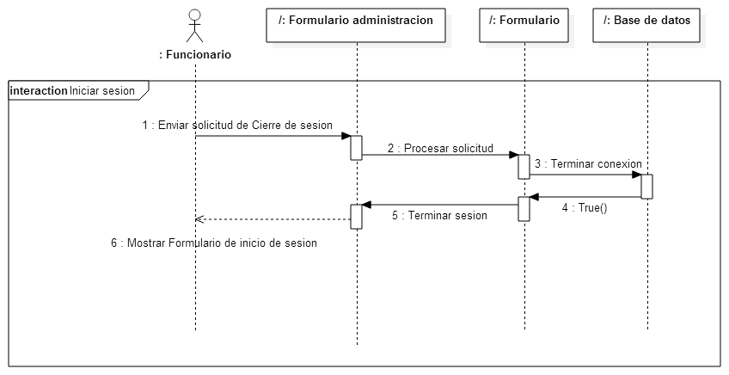

Diagrama de clases

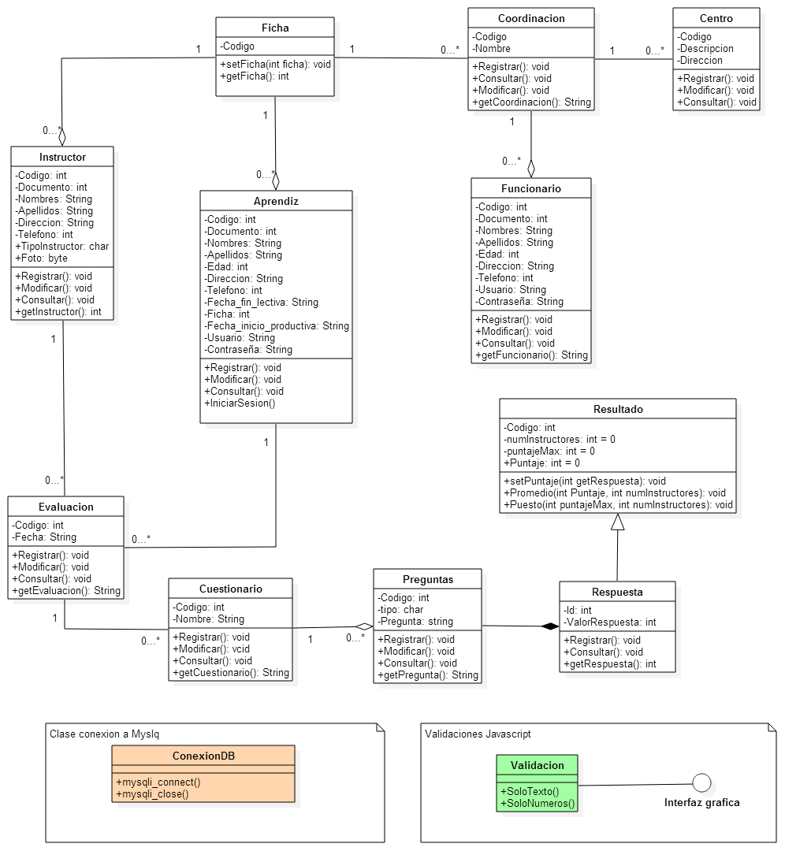

Diagrama Relacional

